Глава.2 Практикалык бөлүм
2.1 МySQL де берилгендер базасын түзүү.
MYSQL – сервер системасында берилгендер базасын түзүү процесси эки этап менен жүргүзүлөт.
- Берилгендер базасынын өзүн түзөбүз.
- Берилгендер базасына тиешелүү транзакция журналын түзөбүз.
Маалыматтар берилгендер базасынын .mdf кенейтилишиндеги базалык файлда жайгашат.Ал эми транзакция менен иштоо процесси .ldf кендигиндеги логикалык файлда сакталат.
MYSQL-сервер системасында берилгендер базасын түзүү Greate Database-операторунун жардамында жүргүзүлөт.
Жалпы формасы
<опред.база_данных>::= Greate Database имя_база_данных[ON [PRIMERY]
[<определение_файл>[,…n]]
[<определение_групп>[,…n]]]
[LOG ON [<определение_файла>[,…n]]]
[FOR LOAD|FOR ATTACH].
Берилгендер базасын өзгөртүү
Берилгендер базасын өзгөртүүдө MYSQL-сервер системасы Alter Database-командасы колдонулат.
Жалпы форматы
<изучение_база_данных>::= Alter Database имя_база_данных
{ ADD File<определение_файла>[,…n]
[TO File Group имя_групп_файлов]
|ADD LOG File< определение_файла>[,…n]
|REMOVE File логическая_имя_файла
|ADD File GROUP имя_группы_файлов
| REMOVE File GROUP имя_группы_файлов
|MODIEY File < определение_файла>
|MODIEY File GROUP имя_группы_файлов
<свойство_ группы_файла>}:
.ndf-кендигиндеги кошумча файл түзөбүз. Бул 1-чи дисктен 2-дискке көчүрүүдө берилгендерди сактап турат жана ушунун жардамында файлга өзгөртүү киргизебиз.
Берилгендер базасын өзгөртүү үчүн DROP Database-имя_база_данных командасын колдонуу жетиштүү.
Берилгендер базасынын атын колдонуу жана өзгөртүү жетиштүү.
Таблицаларды түзүү жана өзгөртүү.
Берилгендер базасынын жалпы структурасын түзгөндөн кийин эле таблицаларды түзүүгө киришүүгө болот. Таблицаларды түзүүгө киришүүдөн алдын жооп бере алыш керек
- Таблица кандай аталат?
- Таблицанын талаалары кандай аталат?
- Ар бир талаа үчүн кандай берилгендер тиби аныкталат?
- Ар бир талаа үчүн кандай размердеги ээс бөлүнөт?
- Кайсыл талаа сөзсүз толтурулуучу тала болуп эсептелет?
- Талаалардын кайсынысына 1-лик ключ коюлат?
MYSQL-серверде таблицаны түзүү төмөнкү компоненттердин жардамында аткарылат .
<опред_таб>::=GreateTable имя_таб(имя_столбцы типы данных[null|not null][,…n])
Мисал. GreateTable
(код numeric Not null,key-коюлса ключ коюлат F_I_O
char (30) null,
data. data|time (30) null,ж.б.
аягында F5 басканыбызда жыйынтык чыгат.
MYSQL-серверде түзүлгөн таблицалардын структурасын өзгөртүү үчүн жалпы форматы төмөндөгүдөй болот.
ALTER TABLE-командасы колдонулат.
{[ADD[column]имя_столбцы тип данных [null|not null]] |Drop[column]имя_столбцы}.
Таблицанын бир бөлүгүн жэ бир талаасын өчүрүп жэ кошсок ошондо гана өзгөртүлдү деп айтабыз.
Drop командасы менен кийин талаанын атын көрсөтүп өзгөртүп таштайбыз,ал эми кошкондо талааны,атын,тибин көрсөтүп түзөбүз.
Таблицаларды өзгөртүү.
Таблицаларды өзгөртүү үчүн төмөнкү командалар колдонулат
DropTable имя_таб[Restrict|cascade]
Restrict-таблицанын озун озгөртүү.
Cascade-байланыштары менен кошо өчүрөт.
Запростук аракеттер
Төмөнкүлөрдүн жардамында колдонуучу берилгендер топтомун өзгөртүүгө, өчүрүүгө жана жаны кошууга мүмкүнчүлүк алат. Запростук аракеттер бир эле жолчодогу берилгендердин үстүнөн жүргүзүлбөстөн бир нече жолчолордун топтомунун үстүнөн жүргүзүү мүмкүнчүлүгүнө ээ.Запростук аракеттер төмөнку 3 көрүнүштө болот.
- Insert Into
- UpDate
- Delete
Insert Into-кошуу аракети. Бул операцианын жардамында таблицага жаны берилгендерди кошобуз б.а.таблицага берилгендерди киргизебиз.
<оператор выставки>::= Insert Into<имя_таб>
[имя_столбцы[,…n] |]{values[значение[,…n]] |<select оператор>}
Values-кийинки жолчого таланы киргизүү
UpDate-бул жанылоо, таблицанын ичиндеги бар таблицаны жаңылоо же өзгөртүү. Бул операциянын жардамында таблицадагы көрсөтүлгөн жазууну өзгөртүп же башка бир жазуу менен алмаштырууга болот.
<опер_изменения>::=UPDate имя таблицы SET имя столбцы=<выражение>[,…n][Where<условия_отбора>]
Delete-өчүрүү оператору таблицадан көрсөтүлгөн жазуулардын топтомун өчүрүүдө колдонулат .Бардык значение өчөт.
<опер_удаление>::=Delete
From<имя_таб>[where<условие_отбора>]таблицанын көрсөтүлгөн жазуунун баарын өчүрөт.Delete from-товардын where-называется сляванский .
Эгерде номер менен берсек ошол номерди гана өчүрөт, шарт бербесек баарын өчүрүп таштайт.
Select тандоо оператору
Select-кенири колдонулуучу оператор болуп MYSQL тилинин негизин түзүп турат. Ал таблицалардан берилгендерди тандап алууга жана алынган жыйынтыкты керектүү көрүнүшкө өзгөртүп берүүгө мүмкүндүк берет.
Select [ALL|Destinct]{* |имя_таб
From имя_таб[[AS]псевданим][,…n]
[AS новое_имя]]}[,…n]
[where<условия_поиска>]
[Group By имя_столбцы[,…n]
[HAVING<критерий выбора грз>]
[ORDER BY имя_столбца[,…n]]
Select All-тизмени толук чыгарат .
Where –тизмени чыгарып берет, атында толук болбосо же аттары окшош болбосо да толук чыгарат. Изделген маалыматты тапкан сон Grupp By жардамында аны гуппага бөлөт же топтоштурат.
Having-жардамында издөө деп беребиз.
ORDERBY- тамга боюнча иретөө жүргүзүлөт.
As-жаны ат түзүү б.а. таблицаны кыскартып жазууга болот.
Select-оператору талаптын жыйынтыгында чыгуучу таблицадагы талааларды аныктайт.
From –керектелүүчү таблийалардын атын аныктайт.
Where-берилген шарт боюча керектүү маалыматтырды изилдөөнү жүргүзөт.
Gropp By-көрсөтүлгөн талаада бир типтүү маанилердин жолчосун топтоштурат.
Having-топтоштурулган жолчолордун ичинен көрсөтүлгөн шарт боюнча маанилерди издөөнү жүргүзөт.
Where приложенясы
Where –параметиринин жардамында жыйынтыкка кандай берилгендердин топтому чыгарын аныктайбыз.Ал үчүн Where көмөчтүк сөзүнөн кийин издөө шарттары жазылат.MYSQLде төмөнкү издөө шарттары бар.
1)Салыштыруу –бул придикат кайсы бир эсептөөнүн жыйынтыгын башка бир эсептөөнүн жыйынтыгы менен салыштырып издөөнү аткарат.Мында кадимки эле =, >, <, >=, <=, <>, операторлору колдонулат.
Select *
From students
Where jashy>18
Ал эми татаал придикаттарды аткаруу үчүн and,or, not-логикалык оператору колдонулат.
Select *
From students
Where jashy>=18 and jashy=<25
2)Диапазон- бул придикат изделүүчү маанини берилген маанилердин диапазонуна дал келерин текшерүү менен издейт.
Between оператору –маанини көрсөткөн интервалдын ичинде бар экендигин аныктоодо колдонулат .
Select *
From товар
Where цена between 100 and 150
Эгерде Not операторун колдонсок көрсөткөн интервалда жаткан маанилерди аныктайт.
Select *
From товар
Where цена not between 100 and 150
3)Көптүккө тиешелүүлүк шарт- көрсөтүлгөн маанилердин көптүгүнө тиешелуу экендигин аныктоо менен издейт.
IN оператору –изделүүчү маанини көрсөтүлгөн маанилердин көптүгүндөгү маанилер менен салыштырууну жүргүзөт.
Select *
From students
Where adress IN (‘ОШ’,’БАТКЕН’)
ORDER BY приложениясы
Жалпы учурда MYSQL запросторунун жыйынтыгында чыгуучу таблицадагы берилгендер тизмектелбеген көрүнүштө болот.Бул жыйынтыкты көрсөтүлгөн шарт менен тизмектөөнү Select операторунун ORDERBY формасы ишке ашырат.Сорттоону же тизмектөөнү бир талаанын же бир нече талаанын үстүнөн жүргүзүүгө болот.Бир нече талаанын үстүнөн согрттоону жүргүзүү учурунда ORDERBY ключтук сөзүнөн кийин талаалардын аттарын үтүр менен ажыратып жазуу керек.
ASK-өсүү тартибинде сорттоо.
DESC-кемүү тартибинде сорттоо.
Параметири көрсөтүлбөгөн учурда өзү афтоматтык түрдө өсүү тартибинде сорттойт.
Select *
From students
ORDERBY Familia.
Таблицалык под запросту колдонуу
{where | hиaving} выражене [Not] IN (под запрос)
{where | hиaving} выражене оператор сравнение{ AL | some | ANY} (под запор)
{where | hиaving} [Not] exists (под запрос)
IN оператору изделүүчү маанини көрсөтүлгөн маанинин списогун салыштырып издөөдө колдонулат.
Студенттердин тизмеси
Select называние
From Студент
Where код_товар IN(select код.студент.From склад)
Select называние
From Студент
Where код_товар NOT IN(select код.студент.From склад)
Any ,All-операциялык сөздөрдүн же ключтук сөздөрүнүн колдонулушу
Бул ключтук сөздөр бир сандык талаага кайрылуучу под запростор менен колдонулат .Эгерде под запросто Any под запростук сөзү кездешсе салыштыруу шарттары аткарылды деп эсептелинет, качан ал жыйынтыктоочу талаадагы маанилердин бирөсү үчүн аткарылса.Эгерде под запросто All ключтук сөзү кездешсе анда шарт аткарылды деп эсептелинет, качан ал жыйынтыктоочу талаадагы маанилердин бардыгы үчүн аткарылса . Эгерде под запросту аткарууда жыйынтык бош маанини алса анда салыштыруу шарттары All ключтук сөзү үчүн аткарылган,ал эми Any ключтук сөзү үчүн аткарылбаган болуп эсептелинет.
Select студент.Фамилия.()
On клиент.код_кафедра=студент.кафедра
Exists.Not Exists-операциясынын колдонулушу.
Бул операциялар бир гана под запростор менен бирге колдонулууга арналган. Ал операциялар аткарылгандан кийинки жыйынтык True же False лгикалык маанилерин берет Exists ключтук сөзү үчүн жыйынтык True маанисин берет. Качан гана под запрос кайрылуучу жыйынтыктоочу таблицаларда жок дегенде бир жолчо бар.Эгерде бирда жолчо жок болсо б.а таблица бош болсо анда жыйынтык Exists ключтук сөзү False маанисин берет.
Select называние
Where Exists (select код.студента.From склад Where студент . код.студента.)
Select называние
Where NOT Exists (select код.товара.From склад Where студент . код.студента.)
2.2 Берилгендер базасын түзүүнүн этаптары
Биринчи кезекте openserver программасын орнотобуз, ал үчүн интернеттен openserver программасын жүктөн алып, программаны SERVER компьютерге орнотобуз.
Компьютердин системасынын разрядтуулугуна карап программаны жүктөйбүз.
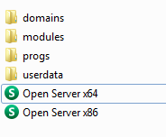
Абалдар жолчосунда пайда кызыл түстөгү желекче түрүндө значок пайда болот. Программанын значогуна келип чычкандын оң жагын басабыз пайда болгон терезеден Запустить кнопкасын басабыз.
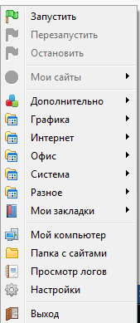

Абалдар жолчосундагы кызыл желекче сымал значок жашыл түстөгү өзгөрөт.
Значокко чычканды алып келип оң кнопкасын басканда пайда болгон терезеден Дополнительно менюсуна келип MySQL Менеджер кнопкасын басабыз.
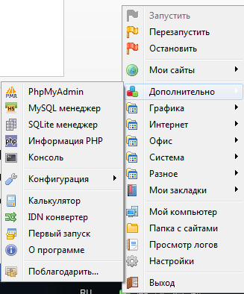
Ачылган терезеден колдонуучунун атын жана сыр-сөзүн жазып Открыть кнопкасын басабыз.
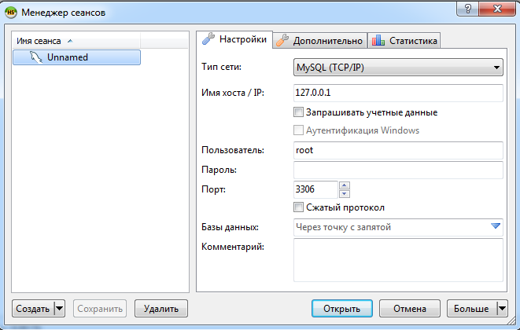
Ачылган тезеден MySQL дин значогуна келип чыканды оң кнопкасып басып Создать менюсуна келип Базу данных менюсун басабыз, ачылган терезеден базабыздын атын жазып ОК кнопкасын басабыз.
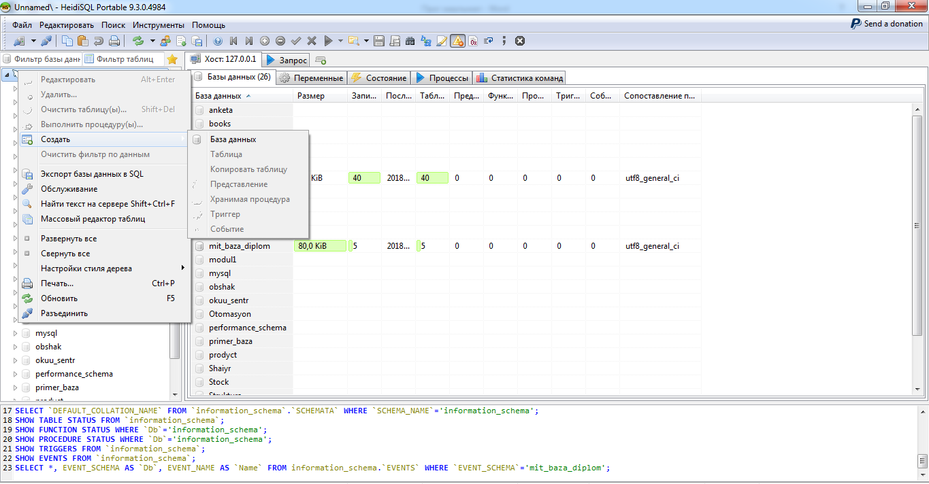
База MySQL де түзүлгөн базанын аты mit_baza_diplom деп аталды
Түзүлгөн базага чычканды алып келип оң кнопкасын басабыз, пайда болгон менюдан Создать менюсуна келип Таблица деген кнопканы басабыз.
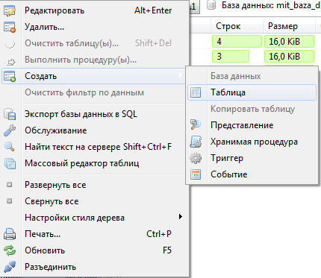
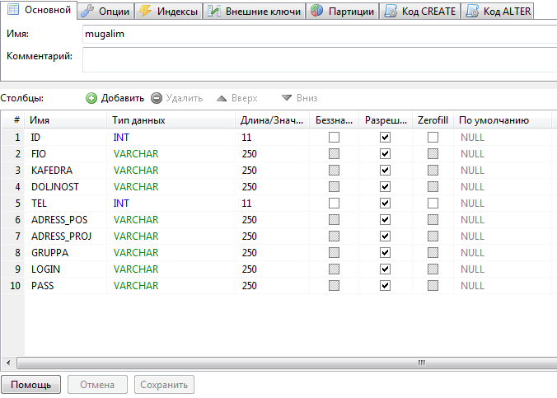
Пайда болгон терезеге таблицанын атын жана керек болгон жолчолорду түзүп типтерди тандап алгандан сон Сохранить кнопкасын басабыз.

Кийинки кезекте өзүбүзгө керек болгон таблицаларды түзүп алдык.
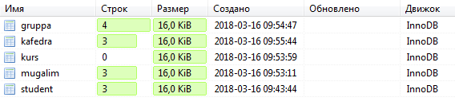

Бул базада группалар сактала турган gruppa таблицасын, кафедралар сактала турган kafedra таблицасын, курстар сактала турган kurs таблицасын, мугалимдердин маалыматы сактала турган mugalim таблицасын жана студенттердин маалыматы сактала турган student таблицасын түзүп алабыз.
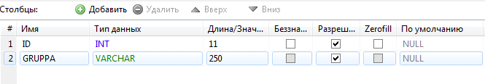
Группа таблицасынын типтеринин көнүшү.
Бул таблицада группалардын номери жана группанын аты сакталат. Группанын номеринин аты ID ал эми тибин INT кылып , атын GPUPPA тибин VARGHAR кылып сактап алабыз.
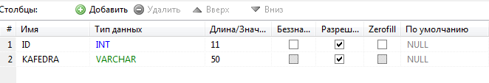
Кафедра таблицасынын типтеринин көрүнүшү.
Бул таблицада кафедранын номери жана кафедранын аты сакталат. Каферранын номеринин аты ID ал эми тибин INT кылып , атын KAFEDRA тибин VARGHAR кылып сактап алабыз.
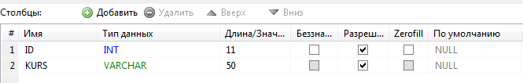
Курс таблицасынын типтеринин көрүнүшү.
Бул таблицада курстардын номери жана курстардын аты сакталат. Курстун номеринин аты ID ал эми тибин INT кылып , атын KURS тибин VARGHAR кылып сактап алабыз.
Мугалим таблицасынын типтеринин көнүшү.
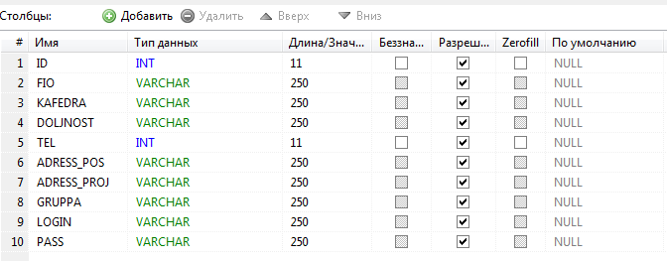
Бул таблицада мугалимдин номери, аты-жөнү, кайсыл кафедрада экендиги, ээлеген кызматы, телефон номери, паспотртогу дареги, азыркы учурда жашап жаткан дареги, кайсыл группага куратор экендиги, ысым жанан сыр-сөзү сакталат. Мугалимдин номеринин аты ID ал эми тибин INT кылып , атын FIO тибин VARGHAR, кафедрасын KAFEDRA тибин VARGHAR, ээлеген кызматын DOLJNOST тибин VARGHAR, телефон номерин TEL тибин INT, паспорттогу дарегин ADRESS_POS тибин VARGHAR, азыркы учурда жашаган дарегин ADRESS_PROJ тибин VARGHAR, группасын GRUPPA тибин VARGHAR, ысымын LOGIN тибин, сыр-сөзүн PASS тибин VARGHAR кылып сактап алабыз.
Студент таблицасынын типтеринин көрүнүшү.
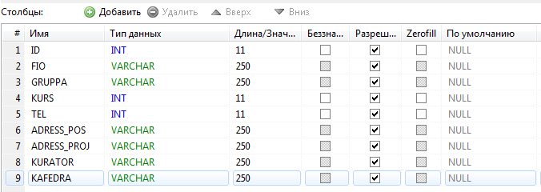
Бул таблицада студенттин номери, аты-жөнү, группасы, канчанчы курс экендиги, телефон номери, паспорттогу дареги, азыркы учурдагы жашап жаткан дареги, куратору, кафедрасы сакталат. Студенттин номеринин аты ID ал эми тибин INT кылып , атын FIO тибин VARGHAR, кафедрасын KAFEDRA тибин VARGHAR, курсун KURS тибин INT, телефон номерин TEL тибин INT, паспорттогу дарегин ADRESS_POS тибин VARGHAR, азыркы учурда жашаган дарегин ADRESS_PROJ тибин VARGHAR, группасын GRUPPA тибин VARGHAR, кураторун KURATOR тибин VARGHAR кылып сактап алабыз.

2.3 C# программалоо тилинде программаны түзүү.
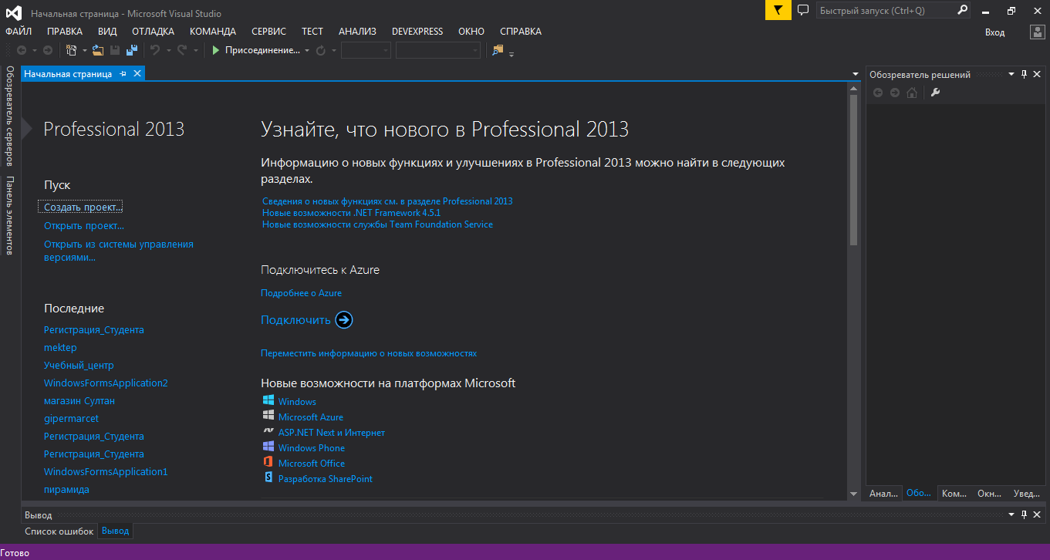
Биринчи кезекте Visual Studio программасын интернеттен жүктөп алабыз. Жүктөп алгандан сон программаны ортобуз, жумушчу столдо пайда болгон программанын значогуна чыкканда алып келип сол кнопкасын эки жолу басабыз. Пайда болгон терезеден Создать проект кнопкасын басабыз.

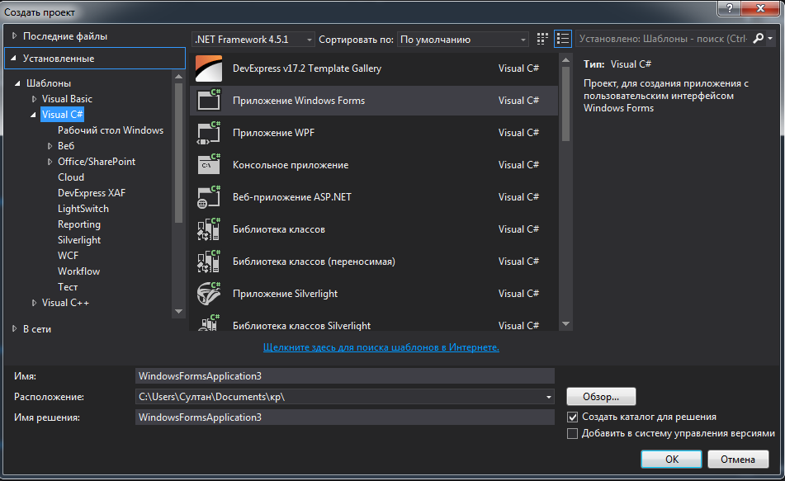
Пайда болгон терезеде Приложение Windows Forms менюсун тандап программанын аталышын жана программанын кайсыл жерге сакталышын тандап алабызда ОК кнопкасын басабыз.

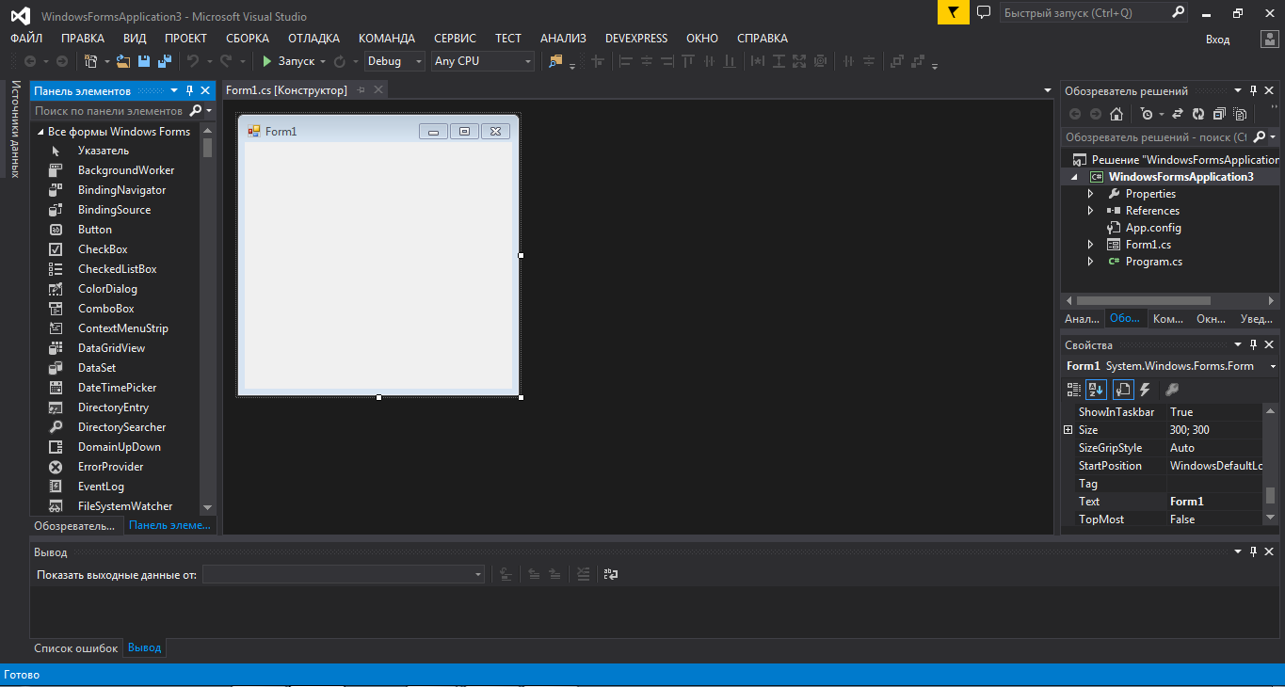
Пайда болгон терезенин көрүнүшү.

Программа биринчи форманы автоматтык түрдө кошот эгер башка форма кошобуз десек программанын оң тарабындагы Обозреватель решений терезесинин WindowsFormsApplication менюсуна чычканды алып келип оң кнопкасын басабыз. Пайда болгон терезеден Добавить менюсун басабыз . Пайда болгон терезеден Форма Windows менюсун бассак жаңы терезе кошулат.
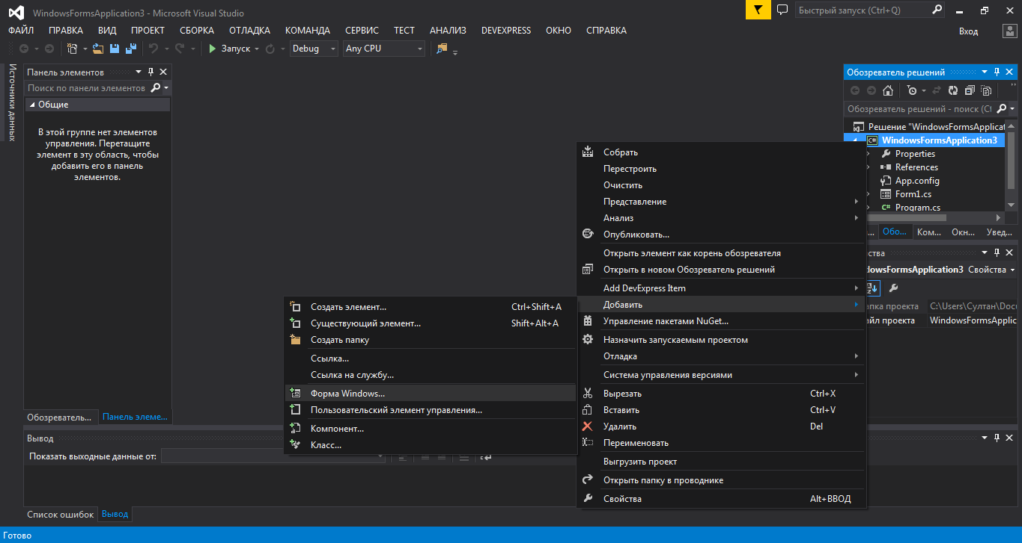
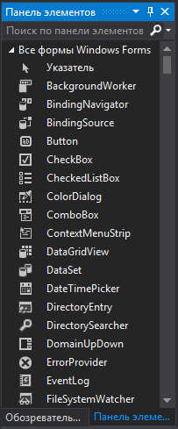
Программа элементтерди кошуу үчүн программанын сол тарабындагы Панел элементов терезесинен программага керектүү элементтерди тапдап кошуп алабыз.

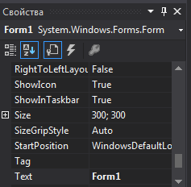
Элементтердин көрүнүшүн, кызматын өзгөртүү үчүн программанын сол тарабындагы Свойства терезесинен өзгөртөбүз.

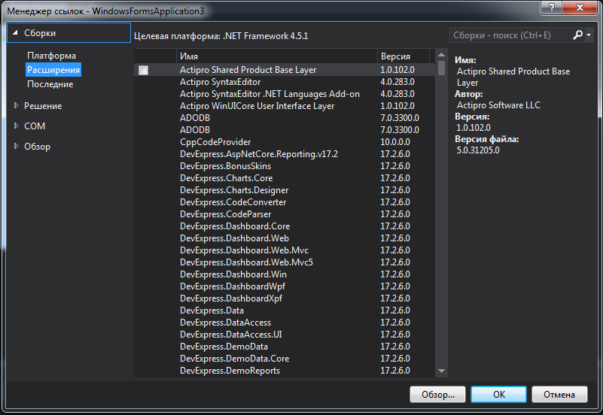
Программанын көрүнүшүн жасоого, база менен иштөөгө, word, excel менен иштөөгө керек болгон библиотекаларды кошуу үчүн программанын сол тарабындагы Обозреватель решений терезесинен Rerences менюсуна чычканды алып келип сол кнопкасын басабыз пайда болгон терезеден Добавить ссылку кнопкасын басабыз. Пайда болгон терезеден программага керек болгон ссылкаларды белгилеп ОК кнопкасын басабыз.

Программанын көрүнүшү.
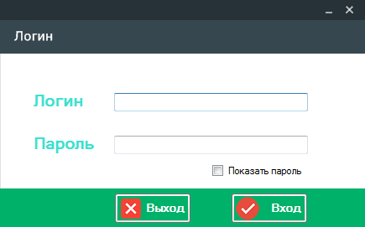
Ысым жана сыр-сөз формасынын көрүнүшү.
Бул формада мугалим өзүнүн ысымын жана сыр-сөзүн терип киргенде өзүнүн группасы жөнүндө маалымат чыгат. Эгерде зам декан өзүнүн ысымы жана сыр-сөзүн терип кирсе анда администратордун формасы ачылат.
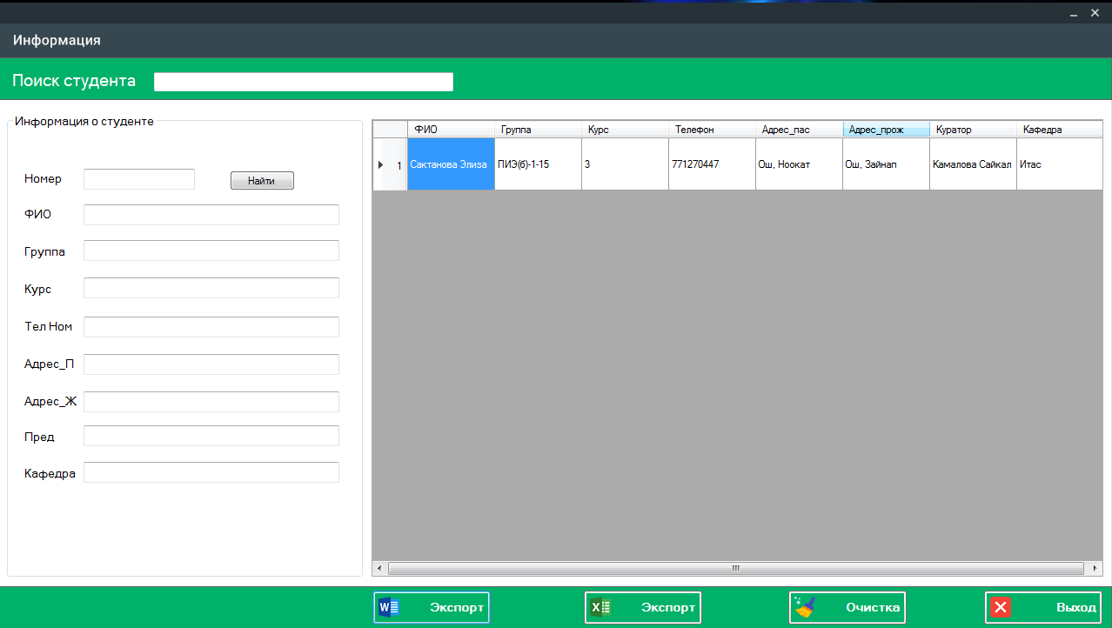
Мугалимдердин формасы.
Бул формада мугалим өзүнүн группасы жөнүндө маалымат ала алат. Алган маалыматтарын word ко жана excel ге экспорттой алат. Бир студенттин маалыматын word ко ал эми группаныкын excel ге эскпорттой алат.
Администратордун формасынын көрүнүшү.
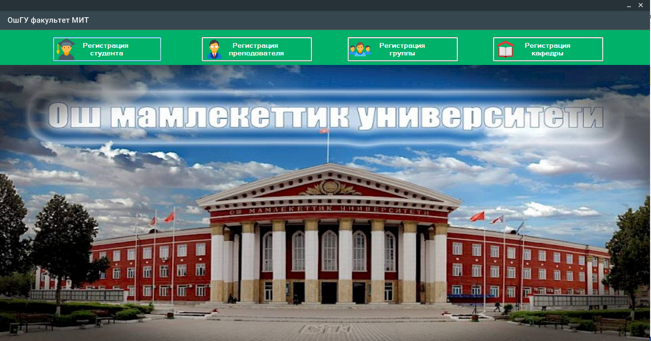
Бул формада администратор кафедранын, группанын, мугалимдердин жана студенттердин базасын сактай алат. Администратор бул формада маалыматты сактап гана калбастан өзгөртө жана өчүрө алат.
Кафедраны базага сактоо сактоо формасы.
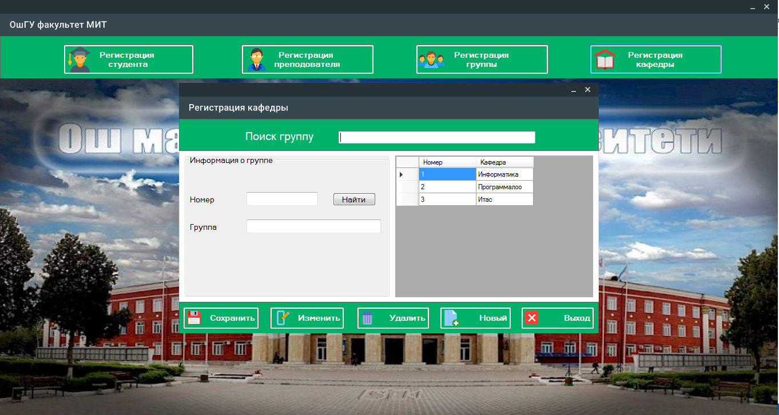
Бул формада кафедранын номерин жана атын базага сактайт, атын өзгөртөт жана өчүрөт. Кафедраны издөө мүмкүнчүлүгү жана кафедранын номери менен табуу мүмкүчүлүгүда бар.
Группаны базага сактоо формасы.
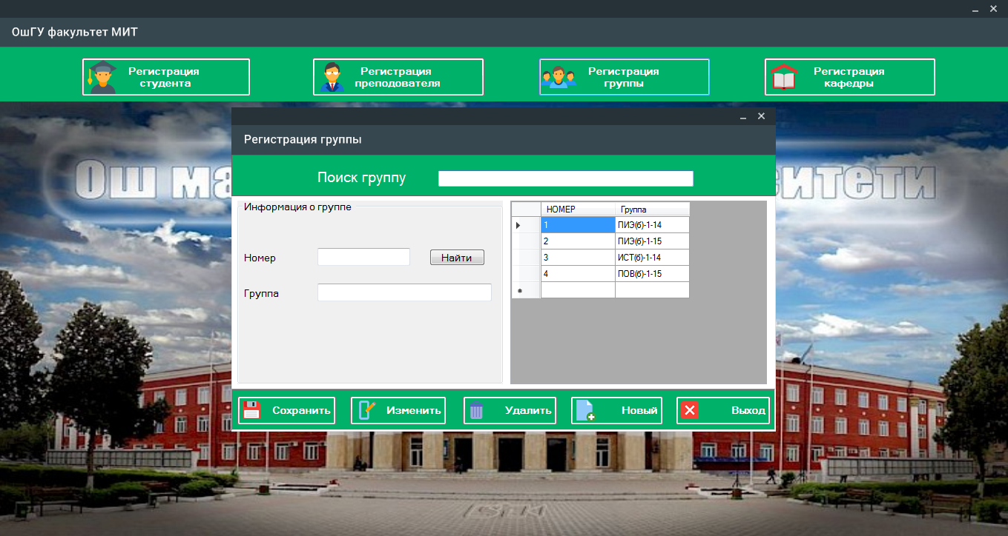
Бул формада группанын номерин жана атын базага сактайт, атын өзгөртөт жана өчүрөт. Группаны издөө мүмкүнчүлүгү жана кафедранын номери менен табуу мүмкүчүлүгүда бар.
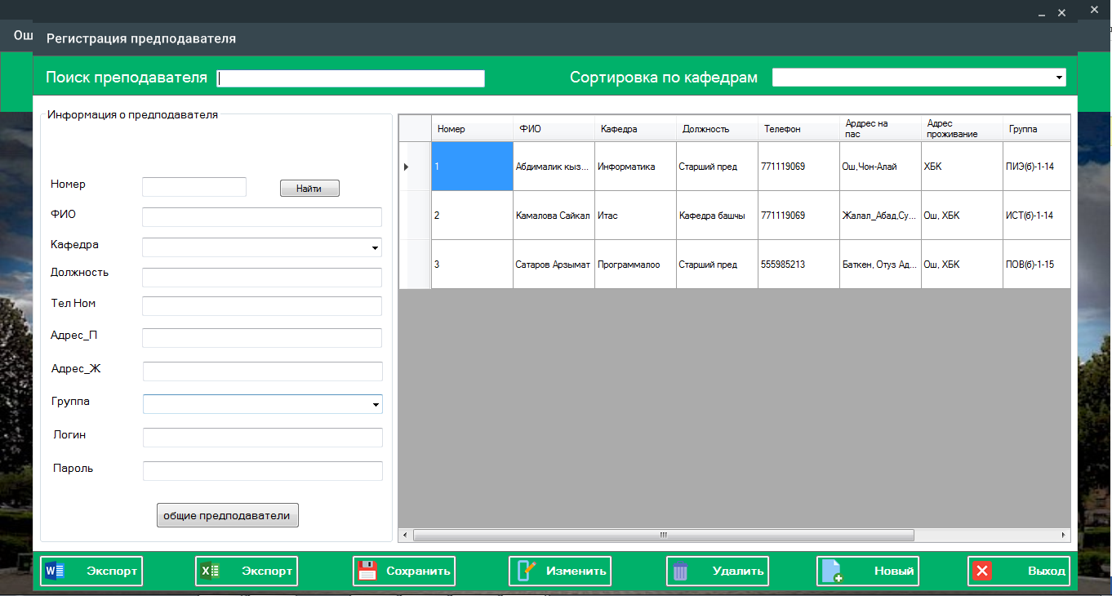
Мугалимди базага сактоо формасы.

Бул формада мугалимдин номерин, аты-жөнүн, кафедрасын, кызматын, телефон номерин, паспорттогу дарегин, азыркы учурда жашап жаткан дарегин, группасын, ысымын жана сыр-сөзүн сактайт, өзгөртөт жана өчүрөт.
Мугалимди издөө мүмкүнчүлүгү жана мугалимдин номери менен табуу, кафедра боюнча сорттоо мүмкүчүлүгүда бар. Маалыматтарды word ко жана excel ге экспорттой алат.
Студентти базага сактоо формасы.
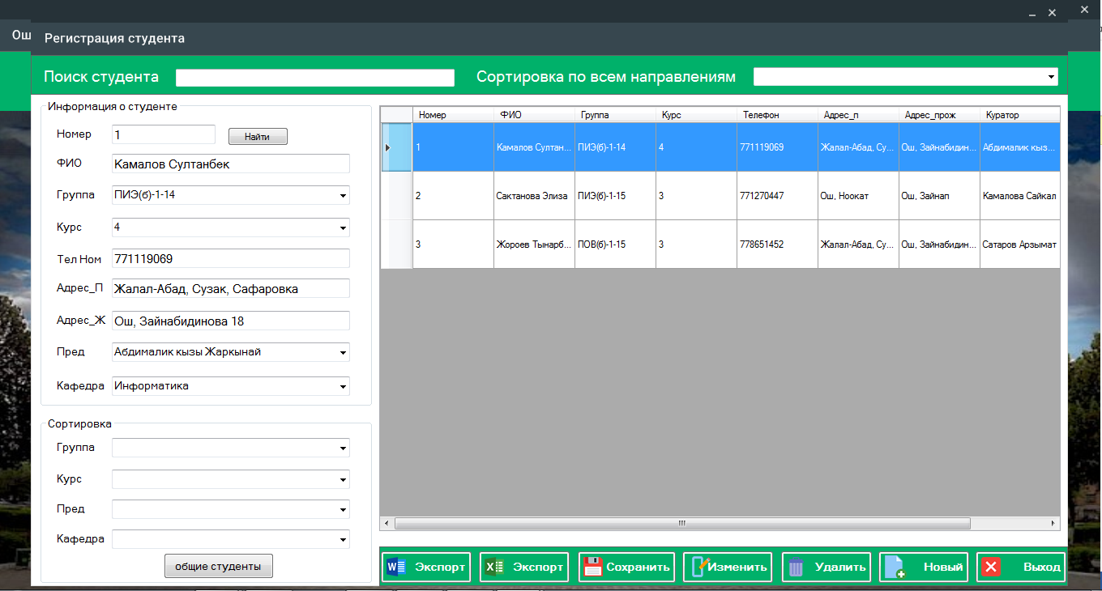
Бул формада студенттин номерин, аты-жөнүн, группасын, кафедрасын, кураторун, курсун, телефон номерин, паспорттогу дарегин, азыркы учурда жашап жаткан дарегин сактайт, өзгөртөт жана өчүрөт.
Студенттерди издөө мүмкүнчүлүгү жана мугалимдин номери менен табуу, кафедра боюнча сорттоо, группа боюнча сорттоо, курсу боюнча сорттоо, кураторлору боюнча сорттоо мүмкүчүлүгүда бар. Маалыматтарды word ко жана excel ге экспорттой алат.
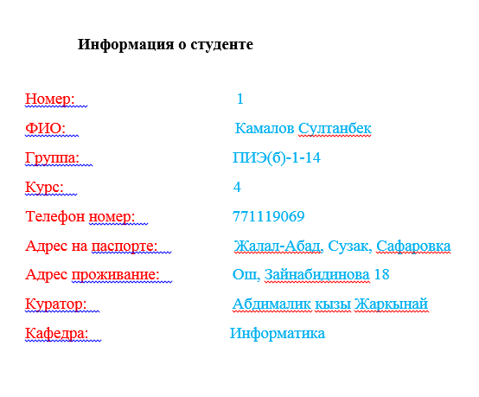
Маалыматтын word ко экспорттолгон көрүнүшү.
Базага сакталган маалымат резюме сыяктуу word ко экспорттолот.
Маалыматтын excel ге экспорттолгон көрүнүшү.
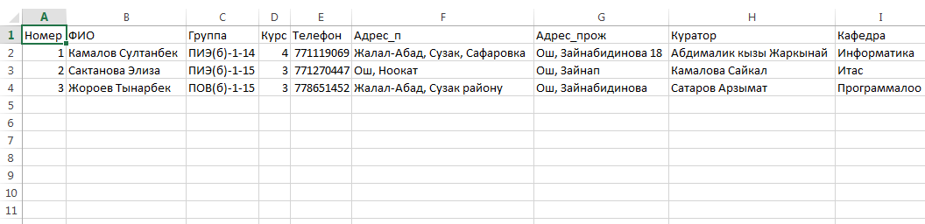
Базага сакталган маалымат excel ге таблица түрүндө экспорттолот жана базада канча студент же канча мугалим болбосун маалыматтын баары экспорттолот.
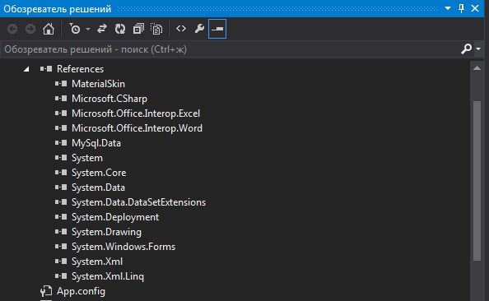
Программаны түзүүдө колдонулган библиотекалар.

Программанын жасалгасын жасоо үчүн MaterialSkin библиотекасын база менен байланыштырыш үчүн MySql.Data библиотекасын word ко экспорттоо үчүн Microsoft.Office.Interop.Word библиотекасын excel ге экспорттоо үчүн Microsoft.Office.Interop.Excel библиотекасын кошуп алабыз. Калган библиотекалар C# программалоо тилинин стандарттык библиотекалары.

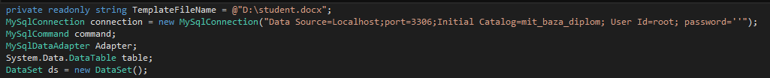
C# программасы менен MySql ди байланыштыруучу код.

Базадагы маалыматты C# программалоо тилинин DataGridView элементине чыгарып алуучу жана издөө коду.
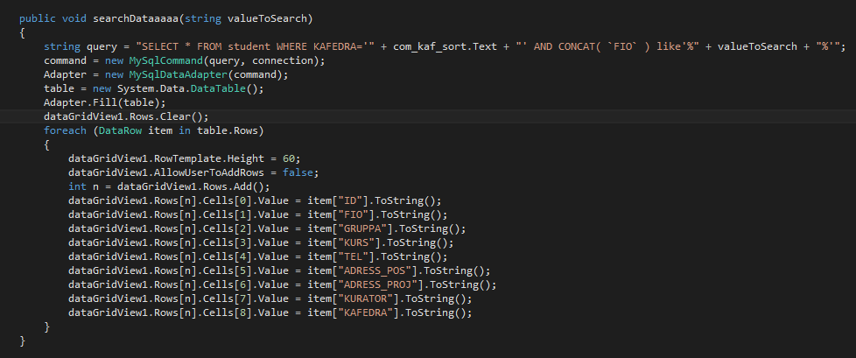
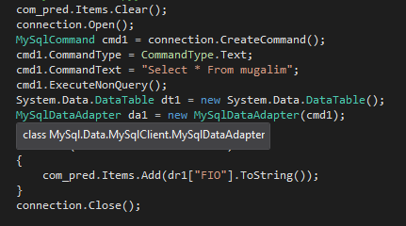
Жолчодогу маалыматты comboBox элементине чыгарып алуучу код.
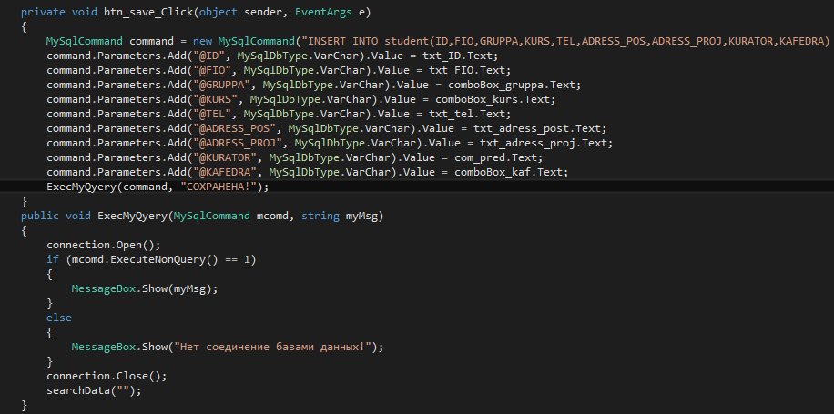
Маалыматты базага сактоочу код.я

Маалыматты сактоо үчүн программадагы тексттик жолчолорду толтуруп Сохранить кнопкасын басабыз. Эгерде маалыматтарды тексттик жолчолорго туура толтурган болсок Сохранить кнопкасын басканда Сохранена деген жазуу чыгат эгер ката толтурган болсок Правильна заполните поле деген жазуу чыгат.
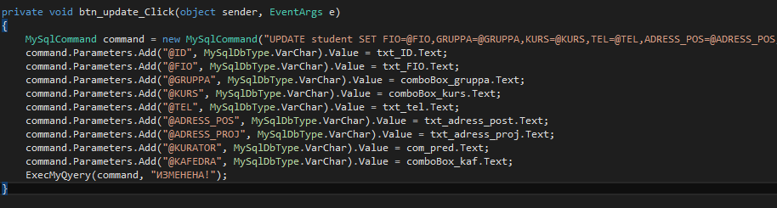
Базадагы маалыматты өзгөртүүнүн коду.

Маалыматты өзгөртүү үчүн, биз өзгөртөкүбүз келген маалыматты таблицадан тандасак биз тандаган маалымат тексттик жолчолорго чыгат, кайсыл маалыматын өзгөртөкүбүз келсе эски маалыматты өчүрүп салып жаңы маалыматты жазып Изменить кнопкасын басабыз, эгерде маалыматтар туура толтурулган болсо анда Изменена деген жазуу чыгат эгерде ката толтурсак анда Правильна заполните поле деген жазуу чыгат.
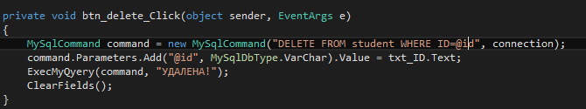
Маалыматты өчүрүүнүн коду.

Маалыматты өчүргүбүз келсе, таблицадан өчүргүбүз келген маалыматты тандап Удалить кнопкасын базасабыз, кнопканы басканда Удалена деген жазуу чыкса анда маалымат базадан өчкөн болот.

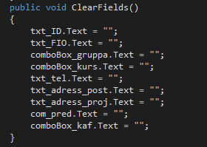
Тексттик жолчолорду талоочу коддун көрүнүшү.

Найти кнопкасынын коду.
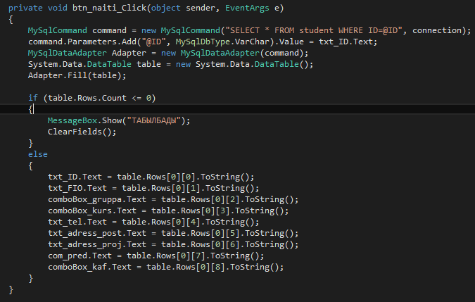
Номери менен маалыматты издөө үчүн, Номерленген тексттик жолчосуна маалыматтын номерин жазып Найти кнопкасын басабыз, эгерде биз жазган номерде маалымат болсо ошол маалыматты тексттик жолчолорго чыгарып берет эгер маалымат жок болсо анда Информация не найдена деген жазуу чыгат.

Тексттик жолчолорду тазалап алуу үчүн Новый кнопкасын басабыз.
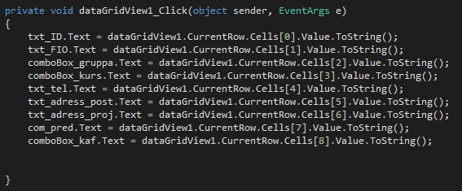
DataGridView таблицасындагы маалыматты тексттик жолчолорго чыгырып алуунун коду.

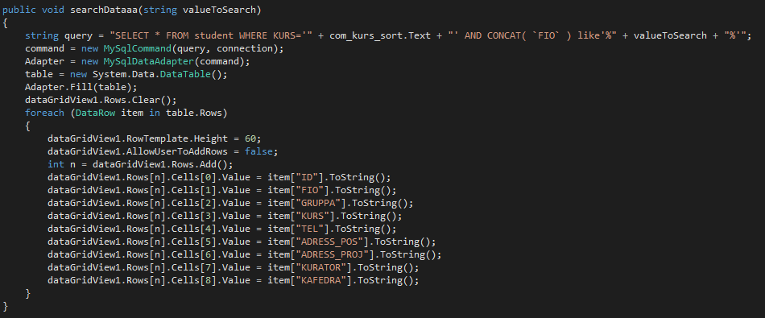
Маалыматты сорттоонун коду.

Маалыттарды группасы, курсу, куратору, кафедрасы боюнча сорттоо мүмкүнчүлүгү бар. Маалыматтарды сорттоо үчүн сорттоого керек болгон ComboBox жолчолорунан, кайсы маалымат боюнча сорттоло турган болсо ошол маалыматты тандайбыз. Таблицадагы маалымат биз тандаган маалымат боюнча сорттолот.

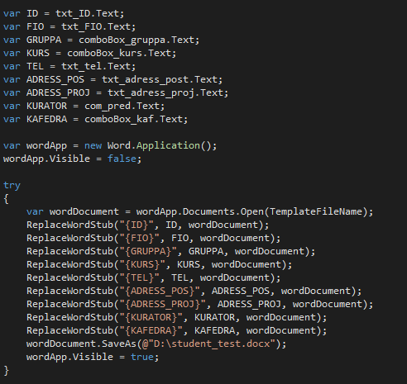
Маалыматты word ко экспорттоонун коду.

Өзүбүзгө керек болгон маалыматты word ко экспорттоо үчүн биринчи кезекте таблицадан маалыматты белгилеп алабыз, биз белгилеген студенттин маалыматы тексттик жолчолорго чыгат андан сон word тун значогу менен экспорт деген кнопканы басканыбызда маалымат төмөндөгүдөй шаблонго эскпорттолот. Эгерде тексттик жолчолордо маалымат жок болгон учурда экспорт кнопкасын басып койсок анда программадагы катачылык пайда болуп маалымат экспорттолбой калат.
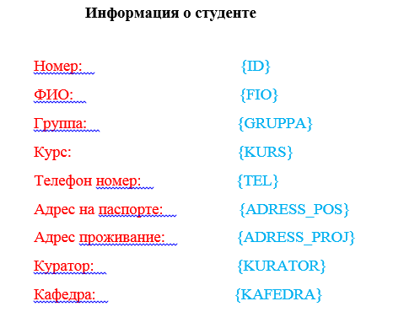
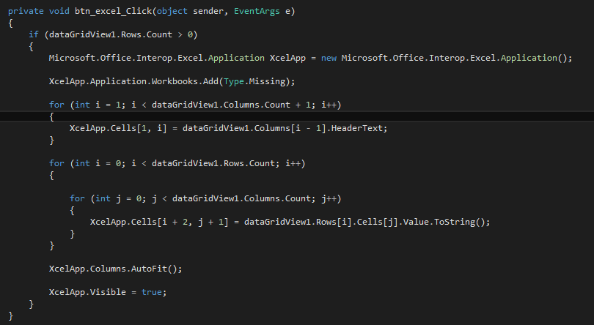
Маалыматты excel ге экспорттоонун коду.

Таблицадагы маалыматтар excel ге экспортоп алуу үчүн, excel дин значогу менен экспорт деген жазуусу бар кнопканы басабыз, Таблицадагы маалымат канчалык көп болбосун анын баарын excel ге экспорттоо мүмкүчүлүгү бар.

Корутунду

Коммуникациялык ресурстардын азыркы деңгээлдеги өнүгүшү акылман адамзаттын алдына билим берүү ишмердүүлүгүнө жаңы мейкиндиктерди ачты, бирок дагы жаңы маселелерди койду. Алардын биринин чечилиши – бул жогорудагы жасалган иштин мазмуну.
Жасалган квалификациялык жумуштун натыйжасы – атайын программалоо каражаттарын байланыштырып пайдалануу менен факультеттин берилгендер базасын иштеп чыгуу аракетти болду.
Биринчиден, бул базада маалыматтарды чагылдыруу заманбап ыкмалардын мүмкүнчүлүктөрү (маалыматтардын электрондук вариант түрүндө сакталышы).
Экинчиден, эгерде бул базаны серверге жайгаштырсак университетин сайтында факультеттин тиркемесине тиркеп алып, маалыматтарды толуктап турууга болот.
Натыйжада, азыркы учурда баардык маалыматтарды атайын программаларды автоматташтыруу менен берилгендер базасын түзүп алууга болот.
Негизинен мен квалификациялык ишимдин темасы боюнча иш жүргүздүм, башкача айтканда факультеттин берилгендер базасын иштеп чыгуу жана колдонууга сунуштоо. Мен жасаган программага толук маалыматтык база кирип бүтө элек, бул эксперименталдуу жасалды. Башкача айтканда теориялык материалдарды практика жүзүндө көрүү максаты менен жасалган. Мисалы: берилгендер базасынын структурасын иштеп чыгуу, киргизилүүчү материалдарды, маалыматтарды табуу жана программанын терезесинин дизайнын жасалгалоо квалификациялык иште чагылдырылды.

Колдонулган адабияттар
- Э.Троэлсен C# и платформа .NET. Библиотека программиста - СПб.: Питер, 2005. - 796 стр.
- Г. Шилдт. Полный справочник по С#. : Пер. с англ. — М. : Издательский дом "Вильяме", 2004. — 752 с.
- Джесс Либерти. Программирование на С#.: Пер. с англ. – 2-е изд, С.Пб.: Издательство «Символ-плюс», 2002. – 684 с.
- Джефри Рихтер. Программирование на платформе Microsoft .NET Framework 2.0 на языке C#. Мастер класс./Пер. с англ. — 2-е изд., испр. — М.: Издательско-торговый дом «Русская Редакция», 2007. – 656 с.
- Карли Ватсон. С#.: Пер. с англ. – М.: Издательство «Лори», 2005. – 862 с.
- Павловская Т.А. С#. Программирование на языке высокого уровня. Учебник для вузов. –СПб.: Питер, 2007. – 432 с.
- Лабор В.В. Си Шарп: Создание приложений для Windows / В.В. Лабор. - Мн.: Харвест, 2003. - 384 с.

